提分情况
数学成绩 由80分 两个月提高至110分（满分120分）
校名次 837名提升到593名，提升244个名次

学生回忆情况

学生自述1
在偶然中相遇，和往常一样，放学就见到早早在学校门口等待的父母。坐在车上，父母又开始了照例询问，随着我成绩的报出，回应我的全是责备和叹息。我也是有上进心的，我也想要一个好成绩让父母开心，可是为什么我再怎么努力还是提不上成绩？父母也不理解，一味的认为我就是不好好学习，没有把心思放在学习上。正在我思绪纷飞的时候，车窗被人敲响了，一位挂着工牌的大哥哥递过来一张松鼠AI的宣传单，上面讲解着一种与之前所上过的辅导班不同的上课模式——人工智能、名师讲解、知识点掌握分析、重点突破等等词汇在我脑海里回荡着，我感觉这样新颖的学习方式也许会适合我。
在跟父母的交谈中，我主动提出想要去试一试，父母也对我的成绩着急，看到能有方法可能让我提升成绩，同意让我去试听一下，合适就报名学习。
那时候的我是有心学习找不到方法，想要提分不知道途径，想要弥补不知道方向。我之前也上过多次的辅导班，感觉辅导班就像和在校一样，老师讲来讲去，感觉全是重点，又全不是重点，枯燥无味让我越来越厌烦学习，我就不由自主的想要逃避学习，想要去玩耍。双重的作用下，我陷入了想要努力学习提成绩让父母高兴，又厌烦枯燥的学习而想要逃避的两难境地。
我在松鼠AI试听了1节数学课，首先便给我做了一个知识点的测试，做完测试，我发现我对知识掌握的情况完完全全的被体现到测试报告上，清晰的告诉我，我哪些知识点需要重新学习，我哪些知识点掌握的还不够熟练，哪些知识点掌握的非常牢固，都一目了然。我看到这张报告，我感觉好像找到了学习的方向，这让我明白了该在什么地方努力。接着我进行了课程的试听，发现人工智能的授课方式真是非常新颖，学习根据自己的情况来进行安排的，老师还介绍说每个人的情况不同那么教学内容也是有针对性的，各自不同。智能教学中的题型都是根据知识点分类的，你一种题不会那么它会为你讲解，有答案，有视频老师讲解，清晰明了到只要你是一个正常的孩子就能听懂每一道题，这道题讲解结束后，系统会陆续的给你推送相似度的题，直到你完全熟练。
我特别喜欢小班教学的风格，一堂课只有三四个人，老师全程陪伴你的做题情况，只要你有什么问题，随时可以问老师，课下老师也会给你针对性的辅导。
数据支撑1
尚大智刚刚进入系统学习时，先测报告显示
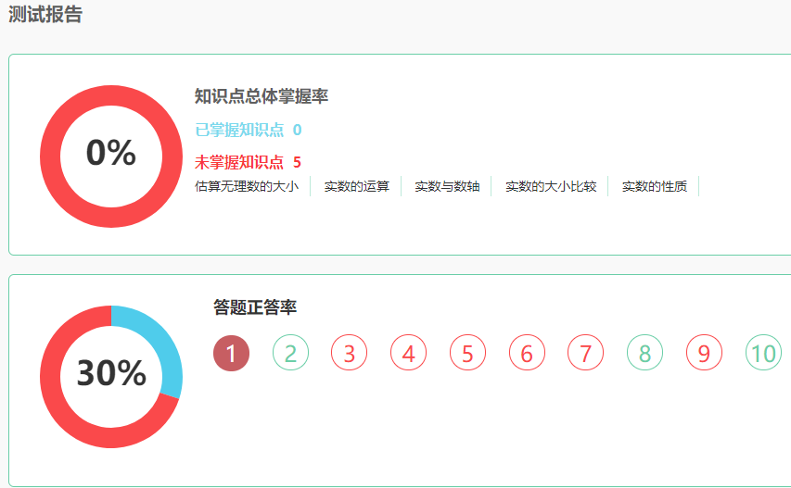
尚大智同学在学校学习过新课程后，来到我们人工智能系统上检测发现知识点掌握的十分不好，这就表示对尚大智来说仅靠学校的学习是不够的，然后我们来看看他
通过人工智能授课后的效果。
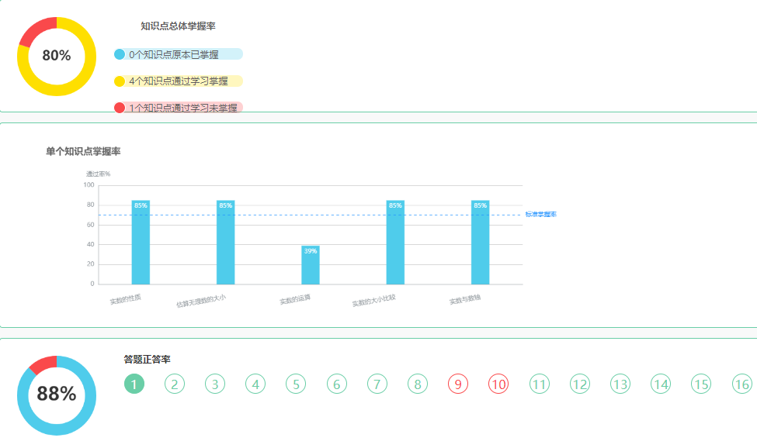
通过学习后，基本上所有的知识点变为已掌握状态， 学习情况较好，很多知识点的能力值上升明显，做题的正确率也大大的提高。
知识点能力值学习前后对比
知识点名称 | 学习前能力值 | 学习后能力值 | 提升幅度 | 是否达标
实数的性质 | 15% | 85% | 70% | 是
估算无理数的大小 | 10% | 85% | 75% | 是
实数的运算 | 0% | 39% | 39% | 否
实数的大小比较 | 30% | 85% | 55% | 是
实数与数轴 | 30% | 85% | 55% | 是

学生自述2
通过试听后，我对松鼠AL人工教学十分的感兴趣，父母看到我的热情也就果断为我报了数学课程。那时候我的数学成绩满分120的卷子最高才考过80分，但是通过试学我感觉在学习中有了方向。
由于我了解到松鼠AI的时候已经是七年级上学期末尾了 ，所以报名上的是寒假班。白天上课晚上还能上自习，上自习有各科老师辅导，真是让我度过了一个充实而又丰富多彩的寒假。
每天回到家，不再病恹恹的，害怕父母了解自己的学习情况，相反的是我乐意主动和父母交流我学习的情况，告诉他们我掌握了哪些知识，每天带着测试报告回家更是对学习更有干劲了。每次回去老师都会给你打印你做错的题，让你可以巩固不足，真是既科学又省力。
随着寒假仅仅一个月的学习，我不仅巩固掌握了七年级上学期的知识，我还对七年级下学期的知识进行了预备学习。我在寒假学期末为了检测自己的学习状况，自己找了七年级期末考试试卷，发觉原来题都这么简单，自己按照考试时间做了一下，得了一百一十多分，从八十到一百一十多，收获是多么的明显，更是坚定了我继续在松鼠AI学习的决心，收获如此的大，让父母也开心得不得了，当时决定续课时，让我继续学习七年级下学期的内容。
从试听到现在学习时间仅仅不到两个月，我现在的几次学校测试都考了一百一十分左右。我跟老师讨论并且总结了一下辅导学习经验，觉得在这里学习的好处如下：
- 学习层次分明，学习过程有基础学习、加强训练和知识巩固。基础学习中，往往能发现在学校中落下的知识点，这些知识点往往是我做题出错的关键。在学校以为知识都掌握的差不多了 ，但做题总出错，这就是我老找不到成绩低的原因。因此，每次视频讲解的时候都是我收货最大的时候，带上耳机听课，取下的时候就等于得到了成绩。
- 知识点掌握分析，重点突破。当我知识点掌握不牢的题做错时，系统就会在视频讲解后推送相关知识点的这种形式的题，做着做着我就学会了知识点的运用，不只局限于一道题，而是会了一系列的题，以后遇到相关知识点的题都不怕了。
数据支撑2
- 尚大智同学学习兴趣增加
以往尚大智同学最不愿意做的就是数学题，现在对数学充满了兴趣，积极完成作业的同时还会主动找一些课外题，对于尚大智同学的进步是显而易见的。
- 尚大智同学系统完成度非常高，基本在百分之百。
尚大智同学来到这里学习后，每堂课都风雨无阻，至今为止都没有请假的情况。在课堂上也是十分的认真，做题专注，不懂就问。
- 学习效率大大提高
尚大智同学同学仅仅上了不到两个月的课程，就回顾掌握了上学期的知识，并很好的学习了当下学期的知识，数学成绩稳定在了一百一十分左右。该同学找到了适合自己的学习方法，做题不再拖拖拉拉，平常需要一两个小时才能做完的作业，现在一个小时内便能做完，还可以保证极大的准确率。

学生自述3
学习效率大大的提高让我学习轻松了很多，我不再讨厌学习，反而开始享受学习有所收获时的满足感。每次做错题都有记录，自己可以查询打印，通过慢慢的总结，思考视频中老师的思路，反思自己所出的错误，渐渐的我找的了适合自己的学习方法。就这样经过学习，我的学习效率大大的提高了，以前一晚上学习都得不到的收获，现在能在很短的时间内便得能弥补自己的不足，巩固自己的认识。
数据支撑3
尚大智同学多次在两个小时的课程学习中，不仅完成了当日的任务，还超额完成一个课时的任务。该同学表示在这边的学习确确切切的收获到了知识，让其掌握了学习的方法，这是金钱都难以换来的。其父母也表示，孩子接下来的初二、初三辅导都将继续在松鼠AI人工智能进行辅导。
目前尚大智除了在读的数学之外，刚刚扩科学习了英语。期待孩子未来在英语方面的提高。
同时尚大智的父母出于对松鼠AI、对校区的认可，已经连续给我们转介绍了两名学员，并且都是报读的大课时的学习方案，这完全体现出了父母对我们教学成果的认可以及放心。

